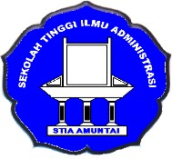
YAYASAN BAKTI MUSLIMIN
SEKOLAH TINGGI ILMU ADMINISTRASI AMUNTAI
TERAKREDITASI BAN-PT
SK. MENDIKBU NO. 126/D/O/1998, TANGGAL 25 SEPTEMBER 1998
Jalan Bihman Villa No. 123 Amuntai HSU Kal-Sel Phone (0527) 62520 Faxs. (0527) 62520

Kepada Yth.
Ketua Program Studi Administrasi Publik Di
Tempat

Yang bertanda tangan di bawah ini :
Nama :
NPM :
Program Studi :
Nomor WA :
Judul Proposal Penelitian :

Komisi Pembimbing : 1.
2.

Mengajukan permohonan Seminar Proposal Penelitian berdasarkan persetujuan pembimbing.

Amuntai, ...

Mengetahui,
Pembimbing I Pembimbing II Mahasiswa

(……………………) (………………………) (....................................)

